“桥·梦想”
海峡两岸青年文化创意体验交流营

芙蕖朵朵 相依盈盈开过
白鹭阵阵 携伴翩翩飞旋
每一次相遇都是久别重逢
每一份陪伴都会弥足珍贵
筑梦之旅 桥跨两岸
探秘之途 与子偕行
山水一程 三生有幸

一、精彩回顾
明月别枝惊鹊，清风半夜鸣蝉
阵阵晚风吹过，
夏，在人们的企盼中应约而至
此刻的你，是否漾起了熟悉的心情
忆起那场在相同季节的短暂旅行
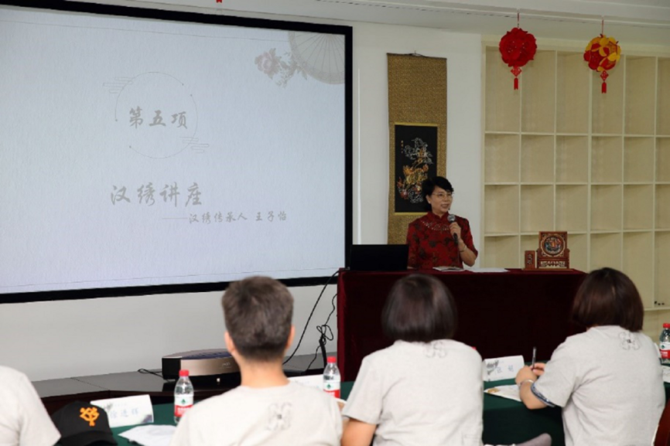
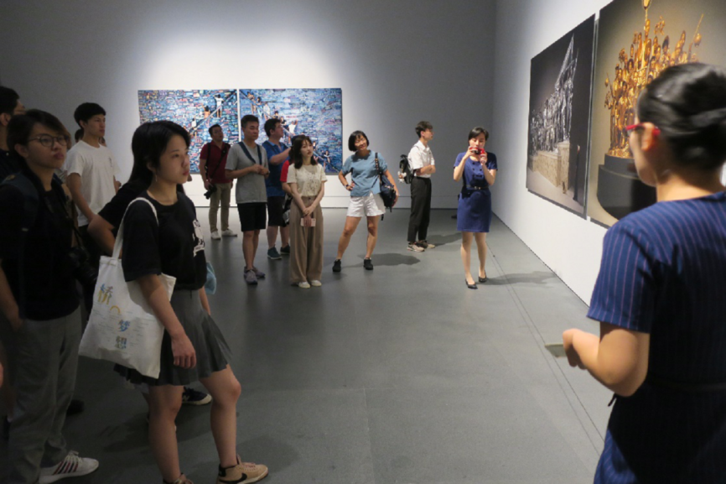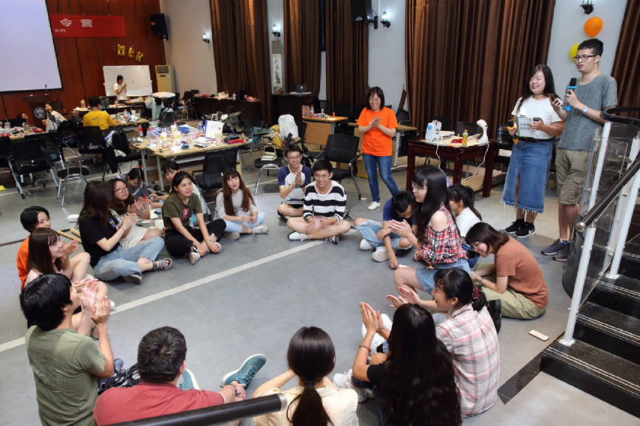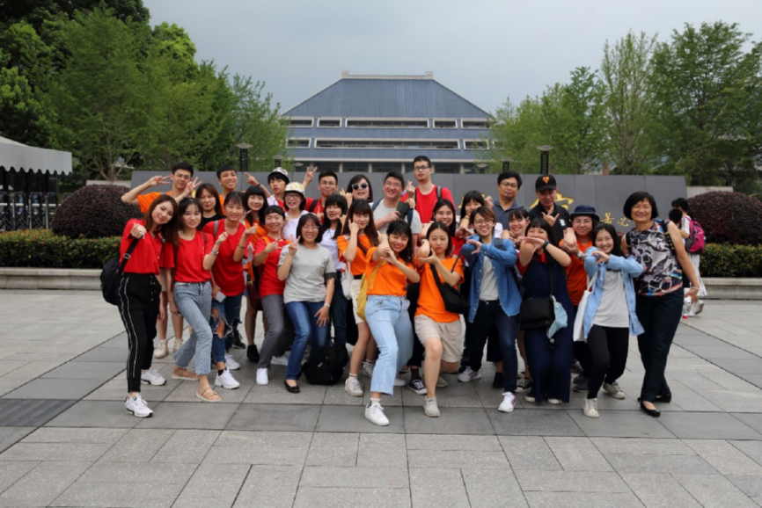
2019年夏的“桥•梦想”活动以“平纹彰楚韵，云布织南城”为主题，大家相聚在江城。我们曾在汉绣博物馆漫享楚韵，感知汉绣作为荆楚文化代表所具有的特殊魅力；在湖北省博物馆寻觅楚史，探寻其文化内涵与历史渊源；在恩施深入了解清江巴土文化，感受土家族的民族特质与独特风俗。

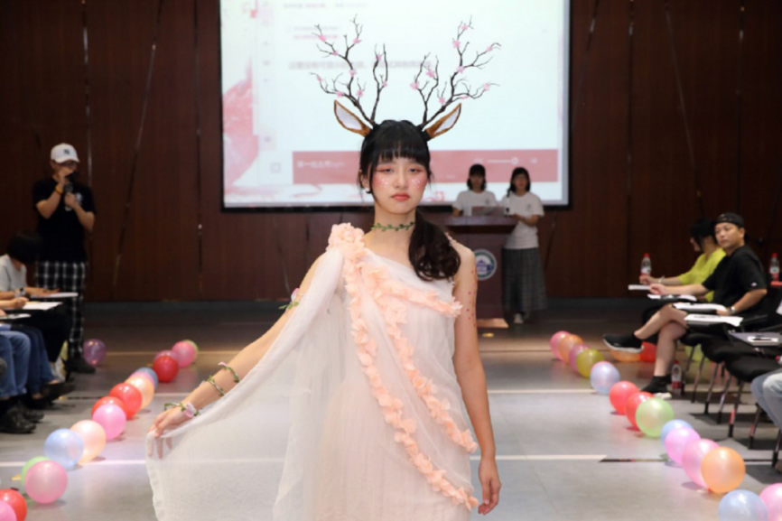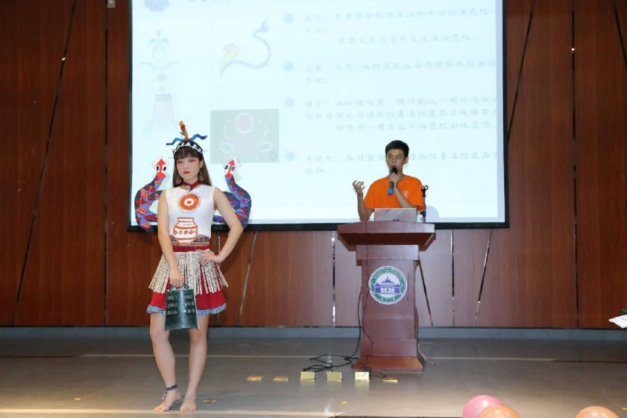
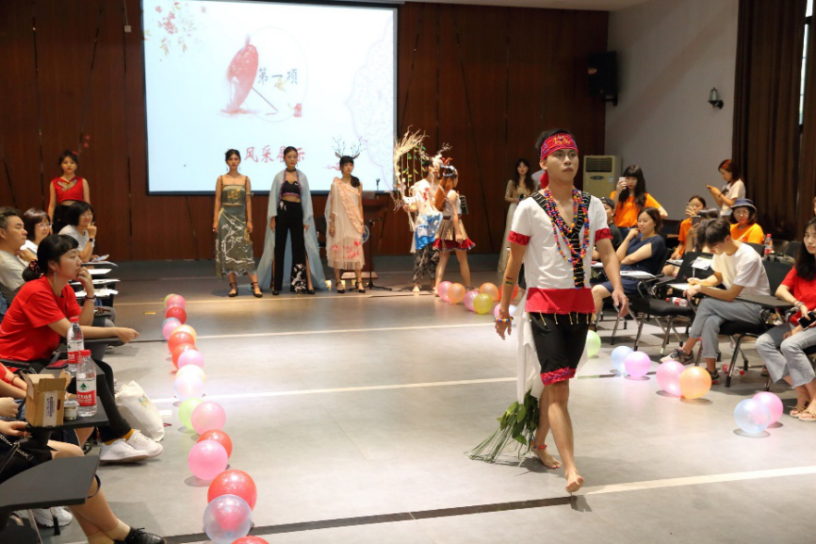
制作服饰时，热烈讨论，确定图稿，借助画笔与颜料勾勒花纹，每一块布的剪裁都别具匠心，每一个道具的制作都极富新意。将荆楚文化与台湾文化融合，运用汉绣、西兰卡普织锦、青铜纹样等特色工艺，讲述荆楚之地丰富而又瑰丽的文明，并融合来自台湾多样化的文化特质，勾勒出和谐一致、特点突出的衣袂画卷。

在共同度过的时光中，成员们收获的不仅是一件件精美的服装与饰品，更是对荆楚文化的深入感知与两岸之间情谊的升华。
2021年夏天，期待与你一起开启网络世界充满魅力的未来之旅，与你携手共建梦幻般的未来之城。

二、活动简介
活动主题
“筑梦未来”Minecraft基建创作比赛
——“桥·梦想”海峡两岸青年文化创意体验交流营（线上项目）
活动人员
台湾与湖北地区高校学生
举办单位
武汉大学学生会
活动内容
本次“筑梦未来”Minecraft基建创作比赛系“桥•梦想”海峡两岸青年文化创意体验交流营线上项目。
本次活动聚焦未来基础建设，活动参与者将使用Minecraft（《我的世界》）服务器创作基础建设建筑作品，融入科技、创新、未来元素。
在活动中，参与者开启头脑风暴，激发创新思维，创造出特色鲜明、独一无二的未来建筑。参与者将通过创作表达出对美好生活的向往、对社会发展的愿景，并以巧思构筑未来人类生活图景。两岸青年学子在增进交流，感受科技迅猛发展的同时，把握时代的脉搏，探析历史的潮流，立足当下，展望未来。

Minecraft作品示例
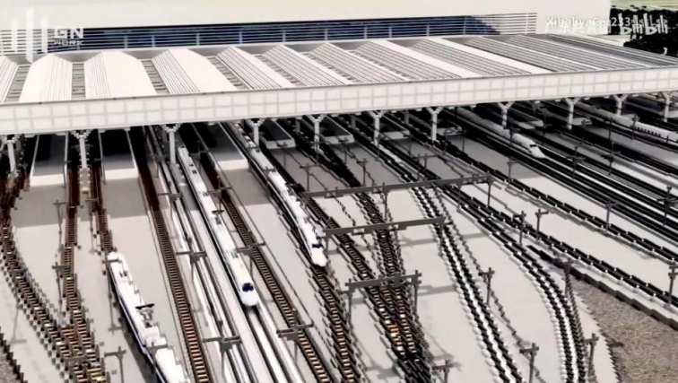
（高铁站示例）
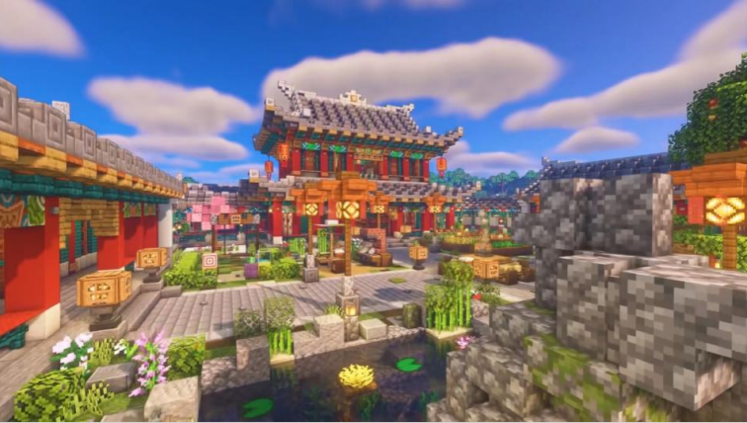
（中式宫殿示例）
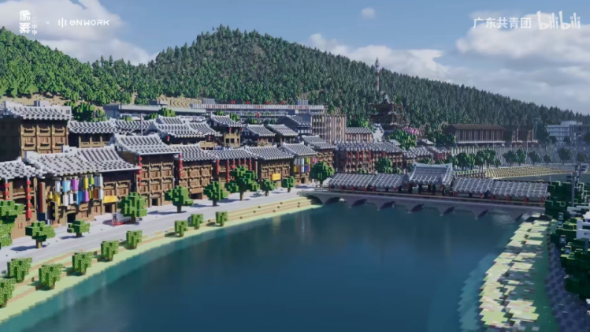
（江南古镇示例）

科技建筑示例
【雄安站】站房顶部铺有4.2万平方米的多晶硅光伏组件，可实现太阳能发电供车站自身照明使用，“自发自用，余电上网”，为雄安站的公共设施提供清洁电力。
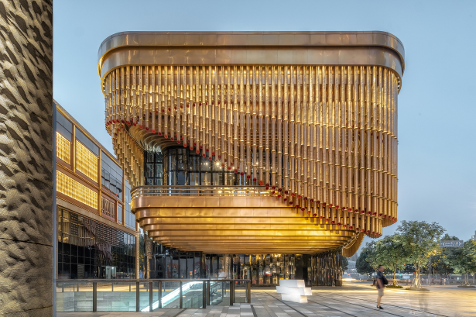
【上海复星艺术中心】是会“跳舞的建筑”。通体由675根黄铜打造的“流苏”帘幕包围，它可以将幕帘自由地开合转动，每天四个时间配合音乐定点舞动。

参赛要求
①参赛人员为台湾和湖北地区高校学生；
②本次比赛分为个人赛道与团队赛道：
个人赛道仅限个人参与；
团队赛道自行组队，人数为4-6人；
鼓励两岸学生合作组队参赛。
投稿要求
①人员信息简表（于活动群内下载）；
②设计图纸1-2张；
③作品截图3-5张，包括整体外观、内部特色细节等内容；
④作品图文介绍，内容包括作品理念、建筑简介、创作过程及科技元素特色细节等，格式为WORD文件；
⑤视频1份（涵盖设计、创作过程及成果展示），时长不超过5分钟。
活动时间
（一）投稿时间
即日起至2021年8月25日24:00
（二）作品评选
2021年8月28日至9月5日
（三）颁奖仪式
2021年9月下旬（暂定）

奖品
一等奖：航拍无人机
……
二等奖、三等奖及优秀奖等你来揭晓~

活动群
有意参与比赛的同学，请加入QQ群：
783514981
本次活动相关事宜将在群内发布

辛丑盛夏，跨越山海
我们载着过去整装待发
两岸携手，共踏远方
我们面向未来再度启航
万千话语，留待征途
未来之旅，盼你偕行

